**BỘ GIÁO DỤC VÀ ĐÀO TẠO**

**TRƯỜNG ĐẠI HỌC SƯ PHẠM KỸ THUẬT HƯNG YÊN**



**ĐỒ ÁN 2**

**TÊN ĐỒ ÁN CÓ THỂ TRÌNH BÀY TRÊN NHIỀU DÒNG**

NGÀNH: CÔNG NGHỆ THÔNG TIN

CHUYÊN NGÀNH: KỸ THUẬT PHẦN MỀM

HƯỚNG CHUYÊN SÂU: CÔNG NGHỆ WEB

SINH VIÊN: **TRẦN THỊ THẢO**

MÃ LỚP: **125202**

HƯỚNG DẪN: **TRỊNH THỊ NHỊ**

**HƯNG YÊN – 2022**

**NHẬN XÉT**

**Nhận xét của giảng viên hướng dẫn:**

.......................................................................................................................................

.......................................................................................................................................

.......................................................................................................................................

.......................................................................................................................................

.......................................................................................................................................

.......................................................................................................................................

.......................................................................................................................................

.......................................................................................................................................

.......................................................................................................................................

.......................................................................................................................................

.......................................................................................................................................

.......................................................................................................................................

.......................................................................................................................................

.......................................................................................................................................

.......................................................................................................................................

.......................................................................................................................................

.......................................................................................................................................

.......................................................................................................................................

.......................................................................................................................................

.......................................................................................................................................

.......................................................................................................................................

**GIẢNG VIÊN HƯỚNG DẪN**

*(Ký và ghi rõ họ tên)*

**LỜI CAM ĐOAN**

Em xin cam đoan đồ án “Thiết kế Website giới thiệu máy tính cho cửa hàng Minh Vũ” là kết quả thực hiện của bản thân em dưới sự hướng dẫn của cô Trịnh Thị Nhị.

Những phần sử dụng tài liệu tham khảo trong đồ án đã được nêu rõ trong phần tài liệu tham khảo. Các kết quả trình bày trong đồ án và chương trình xây dựng được hoàn toàn là kết quả do bản thân em thực hiện.

Nếu vi phạm lời cam đoan này, em xin chịu hoàn toàn trách nhiệm trước khoa và nhà trường.

*Hưng Yên, ngày … tháng … năm…..*

Sinh viên

…………………………………..

**LỜI CẢM ƠN**

Để có thể hoàn thành đồ án này, lời đầu tiên em xin phép gửi lời cảm ơn tới bộ môn Công nghệ phần mềm, Khoa Công nghệ thông tin – Trường Đại học Sư phạm Kỹ thuật Hưng Yên đã tạo điều kiện thuận lợi cho em thực hiện đồ án môn học này.

Đặc biệt em xin chân thành cảm ơn cô Trịnh Thị Nhị đã rất tận tình hướng dẫn, chỉ bảo em trong suốt thời gian thực hiện đồ án vừa qua.

Em cũng xin chân thành cảm ơn tất cả các Thầy, các Cô trong Trường đã tận tình giảng dạy, trang bị cho em những kiến thức cần thiết, quý báu để giúp em thực hiện được đồ án này.

Mặc dù em đã có cố gắng, nhưng với trình độ còn hạn chế, trong quá trình thực hiện đề tài không tránh khỏi những thiếu sót. Em hi vọng sẽ nhận được những ý kiến nhận xét, góp ý của các Thầy giáo, Cô giáo về những kết quả triển khai trong đồ án.

Em xin trân trọng cảm ơn!

**MỤC LỤC**

NHẬN XÉT 2

DANH SÁCH HÌNH ẢNH 7

DANH MỤC CÁC BẢNG 9

DANH MỤC CÁC HÌNH VẼ, ĐỒ THỊ 10

CHƯƠNG 1: TỔNG QUAN VỀ ĐỀ TÀI 11

1.1. Lý do chọn đề tài 11

1.2. Mục tiêu của đề tài 11

1.2.1 Mục tiêu tổng quát 11

1.2.2 Mục tiêu cụ thể 11

1.3. Giới hạn và phạm vi của đề tài 12

1.3.1 Đối tượng nghiên cứu 12

1.3.2 Phạm vi nghiên cứu 13

1.4. Nội dung thực hiện 14

1.5. Phương pháp tiếp cận 15

CHƯƠNG 2: CƠ SỞ LÝ THUYẾT 17

2.1. Quy trình phát triển phần mềm 17

2.2. Thiết kế giao diện web với HTML, CSS 20

2.3. Lập trình phía front-end 20

CHƯƠNG 3: PHÂN TÍCH VÀ THIẾT KẾ HỆ THỐNG 21

3.1 Phát biểu bài toán 21

3.2 Đặc tả yêu cầu phần mềm 24

3.2.1 Các yêu cầu chức năng 24

*a.* *Chức năng của phân hệ quản trị nội dung (nếu có)* 24

*a.1.* *Các biểu đồ use-case phân rã và luồng sự kiện của trang quản trị* 26

*b.* *Chức năng của phân hệ người dung (nếu có)* 37

*b.1.* *Các biểu đồ use-case phân rã và luồng sự kiện của trang người dùng* 38

3.2.2 Biểu đồ lớp thực thể 40

3.2.3 Các yêu cầu phi chức năng 40

3.3 Thiết kế giao diện 40

CHƯƠNG 4: TRIỂN KHAI WEBSITE 41

4.1 Triển khai các chức năng cho phân hệ người dùng 41

4.1.1 Trang chủ (Ví dụ) 41

4.1.2 Trang Xem Sản phẩm (Ví dụ) 42

4.2 Triển khai các chức năng cho phân hệ quản trị nội dung (nếu có) 42

4.3 Kiểm thử và triển khai ứng dụng 42

4.3.1 Kiểm thử 42

4.3.2 Đóng gói ứng dụng 42

4.3.3 Triển khai ứng dụng 42

KẾT LUẬN 43

TÀI LIỆU THAM KHẢO 44

**DANH SÁCH HÌNH ẢNH**

**Hình 1: Biểu đồ use-case tổng quát trang quản trị 26**

**Hình 2: Biểu đồ use-case phân rã quản lý loại hàng 27**

**Hình 3: Biểu đồ use-case phân rã quản lý dòng sản phẩm 30**

**Hình 4: Biểu đồ use-case phân rã chức năng quản lý sản phẩm 33**

**Hình 5: Biểu đồ use-case phân rã chức năng quản lý nhà cung cấp 33**

**Hình 6: Biểu đồ use-case phân rã chức năng quản lý giá bán 34**

**Hình 7: Biểu đồ use-case phân rã chức năng quản lý hóa đơn nhập 34**

**Hình 8: Biểu đồ use-case phân rã quản lý đơn hàng 35**

**Hình 9: Biểu đồ use-case phân rã chức năng quản lý bài viết 35**

**Hình 10: Biểu đồ use-case phân rã chức năng quản lý nhân viên 36**

**Hình 11: Biểu đồ use-case phân rã chức năng quản lý khuyến mại 36**

**Hình 12: Biểu đồ use-case tổng quát trang người dùng 38**

**Hình 13: Biểu đồ use-case phân rã chức năng quản lý đơn hàng 39**

**Hình 14: Biểu đồ use-case phân rã chức năng xem sản phẩm 39**

**Hình 15: Biểu đồ use-case phân rã chức năng quản lý giỏ hàng 40**

DANH MỤC CÁC THUẬT NGỮ

|  |  |  |  |
| --- | --- | --- | --- |
| **STT** | **Từ viết tắt** | **Cụm từ** | **Diễn giải** |
| 1 | HTML | Hypertext Markup Language | Ngôn ngữ đánh dấu siêu văn bản |
| 2 | CNTT | Công nghệ thông tin |  |
|  |  |  |  |
|  |  |  |  |
|  |  |  |  |
|  |  |  |  |
|  |  |  |  |
|  |  |  |  |
|  |  |  |  |

**DANH MỤC CÁC BẢNG**

**Bảng 31: Thiết kế bảng Skins lưu trữ các loại khung giao diện** **15**

**Bảng 32: Thiết kế bảng lưu trữ các Module được thiết kế** **15**

**DANH MỤC CÁC HÌNH VẼ, ĐỒ THỊ**

**Hình 31: Mô hình kiến trúc tổng thể hệ thống SEVEN Framework** **14**

**Hình 32: Mô hình kiến trúc chi tiết của hệ thống SEVEN Framework** **14**

**Hình 33: Mô hình lưu trữ cấu trúc website trên Database** **14**

1. **TỔNG QUAN VỀ ĐỀ TÀI**

**1.1. Lý do chọn đề tài**

Hiện nay, công nghệ thông tin là một phần tất yếu trong cuộc sống. Dựa vào sự phát triển của CNTT mà các cửa hàng có thể mở rộng kinh doanh, đặc biệt với tình hình dịch bệnh hiện nay các cửa hàng-khách hàng hạn chế và ngại tiếp xúc với nhau. Vì vậy để có thể bắt kịp xu hướng và cải thiện doanh thu cho cửa hàng, Những chủ shop đã tập trung chú trọng, đầu tư nhiều cho kinh doanh online. Cửa hàng Minh Vũ cũng không ngoại lệ, để có thể phát triển tốt trong điều kiện hiện nay Minh Vũ đã mong muốn có một Website bán hàng thật chuyên nghiệp và bắt mắt tới người dùng. Với Website cũ của cửa hàng em thấy hệ thống vẫn còn tồn tại một số bất cập và hạn chế như sau: gây khó khăn cho dùng trong việc đặt hàng, các mẫu mã chưa được đa dạng và đặt đúng theo phân loại. Vì vậy, với mong muốn cải tiến Website cho cửa hàng Minh Vũ thêm tiện lợi và chuyên nghiệp em đã làm đồ án: “Thiết kế Website giới thiệu máy tính cho cửa hàng Minh Vũ”.

**1.2. Mục tiêu của đề tài**

***1.2.1 Mục tiêu tổng quát***

Dựa trên những hạn chế, bất cập của hệ thống cũ để tài được xây dựng nhằm mục đích đáp ứng nhu cầu mua sắm không mất nhiều thời gian mà khách hàng đã có thể mua được máy tính tốt nhất chỉ bằng một Click chuột. Điều đó nhằm mục đích:

- Mang lại hiệu quả, lợi ích kinh tế: giảm chi phí hoạt động, tăng doanh thu đối với các cửa hàng sử dụng Website.

- Mang lại lợi ích sử dụng: tăng khả năng tương tác giữa người dùng và người bán hàng, 2 bên dễ dàng trao đổi thông tin sản phẩm thuận tiện, nhanh chóng.

- Hoàn thiện các chức năng còn thiếu của hệ thống cũ, cung cấp đa dạng, phong phú các loại mặt hàng. Đồng thời, cũng tạo ra 1 thị trường thương mại điện tử đa dạng.

***1.2.2 Mục tiêu cụ thể***

Đề tài cần thực hiện được các mục tiêu sau:

* Áp dụng HTML, CSS, JAVASCRIPT thiết kế giao diện web
* Giao diện trang web cần bắt mắt, dễ sử dụng
* Trình bày thông tin sản phẩm logic để thuận tiện cho việc tìm kiếm nhanh chóng.

Trang web cho phép người quản trị quản lý các thông tin sau:

* Quản lý khách hàng
* Quản lý loại sản phẩm
* Quản lý sản phẩm
* Quản lý hóa đơn
* Quản lý chi tiết hóa đơn
* Quản lý giỏ hàng
* Quản lý thông tin của user đăng nhập vào trang web
* Thống kê.

Trang web cho phép người dùng thực hiện các chức năng sau:

* Xem sản phẩm
* Tìm kiếm sản phẩm
* Thực hiện mua hàng
* Tiến hàng đặt hàng
* Sửa thông tin đơn đặt hàng
* Sửa đổi thông tin cá nhân tài khoản
* Xóa thông tin đơn hàng

Lưu thông tin các sản phẩm khách hàng đã xem.

**1.3. Giới hạn và phạm vi của đề tài**

***1.3.1 Đối tượng nghiên cứu***

Website được xây dựng phục vụ hai đối tượng chính là Admin (nhà quản trị) và Khách hàng với các chức năng sau:

* Admin
* Đăng nhập Website
* Xem, cập nhật, xóa thông tin sản phẩm.
* Quản lý đơn đặt hàng
* Xem, trả lời ý kiến, góp ý và phản hồi của khách hàng hoặc xoá các thông tin đó từ khách hàng.
* Xem, xoá các thông tin của khách hàng nhưng không được quyền thay đổi thông tin đó.
* Cập nhật tin tức
* Khách hàng
* Khách ghé thăm
* Xem thông tin sản phẩm cũng như các tin tức khác
* Đăng ký thành viên
* Khách đã có tài khoản
* Có quyền đăng nhập, đăng xuất, đổi mật khẩu
* Đặt mua sản phẩm
* Được hưởng các quyền ưu tiên như thông báo sản phẩm mới nhất, download file.

***1.3.2 Phạm vi nghiên cứu***

* Phạm vi không gian: tại cửa hàng Minh Vũ
* Phạm vi thời gian: 2/3/2022-2/5/2022
* Ý nghĩa khoa học và thực tiễn của đề tài:
* Đề tài giúp cho cửa hàng có thể dễ dàng tiếp cận với người dùng và giúp cho người dùng có 1 trải nghiệm tốt khi mua sắm online cũng như giúp cho Admin (người quản trị) dễ dàng trong cách quản lý và thống kê cửa hàng.

**1.4. Nội dung thực hiện**

Xây dựng một hệ thống bán hàng trực tuyến đơn giản, thân thiện, dễ sử dụng, cho phép khách hàng xem thông tin và đặt hàng qua mạng, người quản trị quản lý các thông tin về sản phẩm cũng như người dùng.

*Website được thiết kế với:*

* Giao diện hài hoà, thân thiện, giúp người dùng dễ dàng sử dụng.
* Trang chủ sẽ hiển thị danh sách các sản phẩm mới nhất và bán chạy nhất giúp cho người dùng có thể dễ dàng hơn trong việc tìm kiếm.
* Khách hàng có thể dễ dàng tìm thấy thông tin chi tiết các loại bánh mà họ quan tâm.
* Khách hàng có thể chọn mua các loại bánh mà họ cần dựa trên khả năng tài chính và chức năng cần thiết bằng cách thêm vào giỏ hàng
* Có chức năng đăng ký, đăng nhập.

Khách hàng có thể gửi ý kiến phản hồi, góp ý đến Website để góp phần làm Website thêm phong phú và phát triển.

Xây dựng một hệ thống bán hàng trực tuyến đơn giản, thân thiện, dễ sử dụng, cho phép khách hàng xem thông tin và đặt hàng qua mạng, người quản trị quản lý các thông tin về sản phẩm cũng như người dùng.

*Các module:*

* Module sản phẩm

Hiển thị thông tin và phân loại sản phẩm trong gian hàng ảo. Sản phẩm hiển thị lên Website sẽ được hiển thị đầy đủ thông tin về sản phẩm đó như: hình ảnh, tên sản phẩm, đặc điểm nổi bật của sản phẩm, giá, …

* Module giỏ hàng

Khi tham khảo đầy đủ thông tin về sản phẩm khách hàng có thể đặt mua sản phẩm ngay tại Website thông qua chức năng giỏ hàng mà không cần phải đến địa điểm giao dịch, giỏ hàng được làm mô phỏng như giỏ hàng trong thực tế có thể thêm, bớt, thanh toán tiền các sản phẩm đã mua. Khi chọn thanh toán giỏ hàng khách hàng phải ghi đầy đủ các thông tin cá nhân, thông tin này được hệ thống lưu trữ và xử lý.

* Module đăng ký thành viên và đăng nhập hệ thống

Mỗi khách hàng giao dịch tại Website sẽ được quyền đăng ký một tài khoản riêng. Tài khoản này sẽ được sử dụng khi hệ thống yêu cầu. Một tài khoản do khách hàng đăng ký sẽ lưu trữ các thông tin cá nhân của khách hàng.

* Module tìm kiếm sản phẩm, tin tức, tư vấn Khách hàng sẽ được cung cấp chức năng tìm kiếm trên Website.
* Trang tin tức:

Thông báo chuyển cơ sở bán lẻ về 244 Lê Thanh Nghị, Hai Bà Trưng, Hà Nội

* Trang giới thiệu:

Giới thiệu các thông tin về cửa hàng, phương châm bán hàng…

* Trang liên hệ:

Khách hàng có thể liên hệ với nhân viên bán hàng về các thắc mắc, ý kiến của mình.

* Module quản lý sản phẩm, đơn hàng

Người quản trị có thể cập nhật thông tin các mặt hàng, loại hàng, quản lý thông tin đơn hàng.

**1.5. Phương pháp tiếp cận**

* Khảo sát chi tiết hệ thống quản lý và bán hàng tại cửa hàng
* Khảo sát những yêu cầu của khách hàng về hệ thống
* Nhóm khảo sát thực tế bằng việc đưa ra chức năng được yêu cầu sẵn của đề tài.
* Thu thập được các tài liệu liên quan đến Website về cửa hàng
* Phân tích hệ thống sau khi đã khảo sát: hệ thống quản lý để đưa ra những giải pháp, những ý tưởng mới cho việc xây dựng, thiết kế hệ thống Website sau này.

1. **CƠ SỞ LÝ THUYẾT**

**2.1. Quy trình phát triển phần mềm**

Quy trình phát triển phần mềm là một cấu trúc bao gồm tập hợp các thao tác và các kết quả tương quan sử dụng trong việc phát triển để sản xuất ra một sản phẩm phần mềm. Các thuật ngữ tương tự là vòng đời phần mềm và quy trình phần mềm. Đây được coi là một thành phần tập con của vòng đời phát triển hệ thống. Có một số mô hình cho việc xây dựng các quy trình này, mỗi mô hình mô tả các phương thức cũng như các nhiệm vụ hoặc thao tác cần được thực hiện trong cả quá trình. Nhiều người coi mô hình vòng đời là một thuật ngữ phạm vi rộng và quy trình phát triển phần mềm là một thuật ngữ ở mức chi tiết cụ thể hơn. Ví dụ, có rất nhiều quy trình phát triển phần mềm tuân theo mô hình vòng đời xoắn ốc. ISO/IEC 12207 là một tiêu chuẩn quốc tế cho các quy trình vòng đời phần mềm, mục đích là trở thành một tiêu chuẩn định nghĩa tất cả các công việc cần thực hiện để xây dựng và bảo trì sản phẩm phần mềm.

Một quá trình kéo dài hàng thập kỷ với mục tiêu tìm ra được các quy trình có tính lặp lại và có thể dự đoán trước được để cải thiện hiệu suất lao động và chất lượng sản phẩm. Một số người đã cố gắng hệ thống hóa hoặc hình thức hóa các nhiệm vụ viết phần mềm vốn không tuân theo quy tắc nào cả. Một số khác áp dụng các kỹ thuật quản lý dự án để viết phần mềm. Nếu như không có quản lý dự án, thì các dự án phần mềm có thể sẽ dễ bị chuyển giao chậm hoặc vượt quá ngân sách. Với một số lượng lớn các dự án phần mềm không đáp ứng được kỳ vọng về chức năng, chi phí hoặc kế hoạch chuyển giao đã cho thấy một thực tế là do đang thiếu các phương thức quản lý dự án hiệu quả.

Có 6 bước là nền tảng của hầu hết các quy trình phần mềm là:

- Bước 1: Phân tích yêu cầu

Phân tích yêu cầu là công việc bao gồm các tác vụ xác định yêu cầu cho một hệ thống mới hoặc được thay đổi dựa trên cơ sở là các nhu cầu trong quá trình sử dụng. Việc phân tích yêu cầu có ý nghĩa quan trọng đối với thành công của một dự án. Các yêu cầu phải có tính đo được, kiểm thử được, có liên quan đến các nhu cầu hoặc cơ hội doanh nghiệp đã được xác định, và phải được định nghĩa ở mức độ chi tiết đủ cho việc thiết kế hệ thống.

Bước 2: Thiết kế phần mềm

Là một quá trình giải quyết vấn đề và lập kế hoạch cho một giải pháp phần mềm. Sau khi các mục đích và các đặc điểm kỹ thuật của phần mềm được giải quyết, lập trình viên sẽ thiết kế hoặc thuê người thiết kế để phát triển một kế hoạch cho giải pháp phần mềm. Nó bao gồm các thành phần cấp thấp, các vấn đề thuật toán cũng như một khung nhìn kiến trúc. Thiết kế chức năng, cơ sở dữ liệu và giao diện.

Bước 3: Lập trình máy tính

Lập trình máy tính (gọi tắt là lập trình) là kỹ thuật cài đặt một hoặc nhiều thuật toán trừu tượng có liên quan với nhau bằng một hoặc nhiều ngôn ngữ lập trình để tạo ra một chương trình máy tính có các thành tố nghệ thuật, khoa học, toán học, kỹ nghệ. Các ngôn ngữ lập trình khác nhau hỗ trợ các phong cách lập trình khác nhau. Một phần của công việc lập trình là việc lựa chọn một trong những ngôn ngữ phù hợp nhất với các bài toán cần giải quyết. Các ngôn ngữ lập trình khác nhau đòi hỏi lập trình viên phải xử lý các chi tiết ở mức độ khác nhau khi cài đặt các thuật toán. Sự thống nhất trong các cách xử lý sẽ tạo thuận lợi cho việc lập trình và hiệu quả của chương trình

Bước 4: Kiểm thử phần mềm

Kiểm thử phần mềm là một cuộc kiểm tra được tiến hành để cung cấp cho các bên liên quan thông tin về chất lượng của sản phẩm hoặc dịch vụ được kiểm thử. Kiểm thử có thể cung cấp cho doanh nghiệp một quan điểm, một cách nhìn độc đáo về phần mềm để từ đó đánh giá và thấu hiểu được những rủi ro trong quá trình triển khai phần mềm. Tùy thuộc vào từng phương pháp, việc kiểm thử có thể được thực hiện bất cứ lúc nào trong quá trình phát triển phần mềm. Theo truyền thống thì các nỗ lực kiểm thử được tiến hành sau khi các yêu cầu được xác định và việc lập trình được hoàn tất trong phương pháp phát triển “Agile” thì việc kiểm thử được tiến hành liên tục trong suốt quá trình xây dựng phần mềm. Như vậy, mỗi một phương pháp kiểm thử bị chi phối theo một quy trình phát triển phần mềm nhất định.

Bước 5: Triển khai phần mềm

Sau khi phần mềm được kiểm thử và khắc phục những sai sót sẽ được triển khai đưa vào sử dụng trong thực tế. Đối với những phần mềm thiết kế theo thỏa thuận với khách hàng, việc triển khai đơn giản chỉ là hướng dẫn cho khách hàng cách sử dụng đạt hiệu quả cao. Với những phần mềm mang tính thông dụng, việc triển khai còn qua các chương trình giới thiệu và đưa sản phẩm ra thị trường.Trong quá trình triển khai cũng luôn đánh giá hiệu quả sử dụng của phần mềm, xem xét những nhược điểm để lên kế hoạch thiết kế phần mềm hiệu quả hơn.

Bước 6: Bảo trì phần mềm

Bảo trì phần mềm bao gồm điều chỉnh các lỗi mà chưa được phát hiện trong các giai đoạn trước chu kỳ sống của phần mềm, nâng cấp tính năng sử dụng và an toàn vận hành của phần mềm. Bảo trì phần mềm có thể chiếm đến 65%-75% công sức chu kỳ sống của một phần mềm. Quá trình phát triển phần mềm bao gồm rất nhiều giai đoạn: thu thập yêu cầu, phân tích, xây dựng, kiểm tra, triển khai và bảo trì phần mềm. Nhiệm vụ của giai đoạn bảo trì phần mềm là giữ cho phần mềm được cập nhật khi môi trường thay đổi và yêu cầu người sử dụng thay đổi. Mỗi một giai đoạn xây dựng phần mềm lại đòi hỏi các kỹ năng phân tích và ứng dụng kiến thức công nghệ khác nhau. Để xây dựng phần mềm thiết thực, mang lại hiệu quả kinh tế cao đòi hỏi con người lập trình viên phải tuân thủ các yêu cầu trong từng giai đoạn thiết kế.

**2.2. Thiết kế giao diện web với HTML, CSS**

**2.3. Lập trình phía front-end**

1. **PHÂN TÍCH VÀ THIẾT KẾ HỆ THỐNG**
   1. **Phát biểu bài toán**

Xây dựng Website giới thiệu và đặt hàng online cho cửa hàng máy tính Minh Vũ. Website cho phép khách hàng có thể xem và đặt hàng online, nhân viên cửa hàng có thể quản lý thông tin của Website và quản lý hoạt động đặt hàng, giao hàng. Các yêu cầu hệ thống được mô tả:

1. Cửa hàng Minh Vũ kinh doanh nhiều loại mặt hàng khác nhau (máy tính, phụ kiện). Máy tính gồm cả cũ và mới. Thông tin về mặt hàng (Mã mặt hàng, tên mặt hàng, mô tả). Khi cửa hàng bán một mặt hàng máy tính mới nhân viên cửa hàng có nhiệm vụ cập nhập thông tin về mặt hàng máy tính vào hệ thống, nếu thông tin sai nhân viên có thể thực hiện sửa hoặc xóa thông tin về mặt hàng đó.

2. Mỗi một mặt hàng sẽ có nhiều phiên bản khác nhau, với mỗi phiên bản sẽ có nhiều dòng sản phẩm khác nhau. Thông tin về dòng sản phẩm đó bao gồm (Mã dòng sản phẩm, Tên dòng sản phẩm, CPU, Memory, Hardisk, VGA, Display, Battery, OS, Weight, Color, Warranty, Option, Số lượng). Khi cửa hàng bán một dòng sản phẩm mới nhân viên cửa hàng có nhiệm vụ cập nhập thông tin về dòng sản phẩm vào hệ thống, nếu thông tin sai nhân viên có thể thực hiện sửa hoặc xóa thông tin về hãng đó.

3. Một dòng sản phẩm sẽ có nhiều sản phẩm và được nhập về theo các đợt khác nhau. Mỗi sản phẩm gồm các thông tin (Số seri, Ngày nhập, Tình trạng). Khi cửa hàng bán một sản phẩm mới, nhân viên thực hiện nhập thông tin về sản phẩm vào trong hệ thống, thông tin của sản phẩm đó có thể thực hiện chỉnh sửa hoặc xóa.

4. Giá bán của các dòng sản phẩm mặt hàng được điều chỉnh theo giá bán của thị trường, khi giá của mặt hàng thay đổi thì nhân viên có nhiệm vụ cập nhật lại giá bán, nếu giá bán có sai sót thì có thể thực hiện chỉnh sửa hoặc xóa giá bán. Giá bán của mỗi sản phẩm gồm các thông tin (Mã sản phẩm, Giá bán, ngày áp dụng, ngày kết thúc).

5. Cửa hàng thường xuyên có chạy các chương trình khuyến mại khác nhau thông tin về chương trình khuyến mại gồm (Mã khuyến mại, tên khuyến mại, Hình thức khuyến mại). Khi chương trình khuyến mại có sai sót hoặc mong muốn thay đổi thì nhân viên được quyền thay đổi chỉnh sửa hoặc xóa chương trình khuyến mãi đó. Chương trình khuyến mãi có thể áp dụng được cho nhiều giá bán và một giá bán chỉ được áp dụng một chương trình khuyến mãi.

6. Cửa hàng có nhập sản phẩm của các nhà cung cấp khác nhau thông tin về nhà cung cấp bao gồm (Mã nhà cung cấp, Tên nhà cung cấp, Địa chỉ, Email, Số điện thoại). Khi có một nhà cung cấp mới nhân viên có nhiệm vụ nhập thông tin nhà cung cấp vào hệ thống, nếu thông tin nhà thông tin sai có thể thực hiện chỉnh sửa hoặc xóa thông tin về nhà cung cấp đó. Một nhà cung cấp có thể cung cấp nhiều sản phẩm khác nhau.

7. Khi nhập hàng về cửa hàng, nhân viên có nhiệm vụ nhập sản phẩm vào cửa hàng và lưu thông tin đó về hóa đơn nhập hàng vào hệ thống. Hóa đơn nhập hàng gồm các thông tin (Mã hóa đơn nhập hàng, Mã nhà cung cấp, Mã nhân viên nhập, Ngày nhập, Thành tiền và các thông tin về các dòng sản phẩm (Mã dòng sản phẩm, Số lượng, Giá nhập)) và thông tin về từng sản phẩm nhập về (Số seri, Trình trạng, Ngày nhập). Khi thông tin về hóa đơn nhập sai, nhân viên có thể sửa, xóa thông tin về hóa đơn nhập đó.

8. Khi khách hàng muốn mua sản phẩm, khách hàng vào website xem thông tin của các sản phẩm (thông tin về các sản phẩm có thể được hiển thị theo nhóm như sản phẩm mới, sản phẩm cũ, sản phẩm theo dòng sản phẩm). Khi khách hàng quan tâm đến sản phẩm nào khách hàng có thể xem thông tin chi tiết về sản phẩm đó. Trong quá trình xem thông tin sản phẩm trên website, nếu khách hàng mua sản phẩm nào sẽ chọn sản phẩm đó đưa vào giỏ hàng. Ngoài việc xem thông tin sản phẩm khách hàng có thể đọc các bài viết trên website.

9. Sau khi chọn mua các sản phẩm trong giỏ hàng, khách hàng có thể xem thông tin các sản phẩm trong giỏ hàng, sửa số lượng sản phẩm mua hoặc xóa sản phẩm chọn mua trong giỏ hàng. Khi khách hàng muốn đặt mua, khách hàng sẽ thực hiện đặt hàng, thông tin đơn đặt hàng được lưu vào hệ thống. Thông tin của đơn hàng gồm các thông tin (Mã đơn hàng, thông tin của khách hàng, ngày đặt hàng, thành tiền, trạng thái đơn hàng và các thông tin về các sản phẩm đặt mua gồm (Số seri, số lượng, đơn giá)).

10. Khi có một khách hàng mới đặt hàng lần đầu trong hệ thống, thông tin của khách hàng sẽ được lưu lại sau khi thực hiện xác minh được thông tin của khách. Thông tin của khách hàng gồm (Mã khách hàng, Tên khách hàng, Số điện thoại, Email, Địa chỉ). Khách hàng có thể xem lại thông tin khách hàng, nếu có sai sót khách hàng có thể thực hiện sửa thông tin.

11. Khách hàng có thể xem lại danh sách các đơn đặt hàng đã đặt và thông tin chi tiết từng đơn hàng đã đặt. Với các đơn hàng chưa được giao, khách hàng có thể sửa số lượng các mặt hàng đã đặt mua, xóa bớt các mặt hàng đã đặt hoặc hủy đơn đặt hàng.

12. Với các đơn hàng khách hàng đã đặt nhân viên cửa hàng có thể thực hiện xóa và xem được các đơn hàng chưa xác thực; xem danh sách các đơn hàng đã xác thực và xác nhận đã xử lý; xem được các đơn hàng đã xử lý và xác nhận đã chuyển cho nhân viên kho; xem được các đơn hàng đang vận chuyển và xác nhận đã thanh toán hoặc đổi trả hoặc giao hàng không thành công. Khi nhân viên xác nhận đơn hàng đã xử lý thì nhân viên kho sẽ thêm số seri của sản phẩm vào đơn hàng. Nếu đơn hàng đổi trả hoặc giao hàng không thành công thì số seri sẽ được nhập lại vào hệ thống.

13. Để quảng bá tốt thông tin các sản phẩm đến khách hàng trên Website, người quản trị có thể cập nhật các tin tức mới về sản phẩm hoặc các bài viết, nếu thông tin có sai sót người quản trị có thể thực hiện sửa và xóa thông tin về các bài viết gồm (Mã bài viết, Tiêu đề, Người đăng, Thời gian đăng, Nội dung)

14. Tất cả nhân viên thực hiện quản lý thông tin hệ thống phải đăng nhập trước khi thực hiện, thông tin nhân viên gồm (Mã nhân viên, Mật khẩu, Vai trò, Trạng thái hoạt động).

15. Nếu nhân viên cửa hàng vắng mặt/bận thì admin có thể đóng vai trò như nhân viên.

* 1. **Đặc tả yêu cầu phần mềm**
     1. ***Các yêu cầu chức năng***

## *Chức năng của phân hệ quản trị nội dung (nếu có)*

* Chức năng của trang quản trị

|  |  |  |
| --- | --- | --- |
| STT | Chức năng | Mô tả |
| 1 | Quản lý mặt hàng | Trong một cửa hàng sẽ có nhiều loại mặt hàng khác nhau vì vậy nhân viên hoặc admin có thể thay đổi các thông tin của các mặt hàng có trong cửa hàng như: thêm, sửa, xóa. |
| 2 | Quản lý dòng sản phẩm | Nhân viên hoặc admin có thể thay đổi các thông tin của các dòng sản phẩm có trong cửa hàng như: thêm, sửa, xóa. |
| 3 | Quản lý sản phẩm | Nhân viên hoặc admin có thể thay đổi các thông tin của các sản phẩm có trong cửa hàng như: thêm, sửa, xóa. |
| 4 | Quản lý nhà cung cấp | Nhân viên hoặc admin có thể thay đổi các thông tin của các nhà cung cấp có trong cửa hàng như: thêm, sửa, xóa. |
| 5 | Quản lý nhà hóa đơn nhập | Nhân viên hoặc admin có thể thay đổi các thông tin của các hóa đơn nhập có trong cửa hàng như: thêm, sửa, xóa. |
| 6 | Quản lý đơn hàng | Để có thể dễ dàng nắm bắt được quá trình của đơn hàng nhân viên hoặc admin có thể theo dõi, chỉnh sửa hoặc hủy các đơn hàng khi chưa được xử lý, nếu đơn hàng đã được xử lý thì nhân viên hoặc admin chỉ có thể theo dõi được đơn hàng đó. |
| 7 | Quản lý giá bán | Giá bán thay đổi theo thị trường nên nhân viên hoặc admin phải cập nhập lại thông tin của giá bán, nếu giá bán có sai sót thì nhân viên có thể chỉnh sửa hoặc xóa giá bán đó. |
| 8 | Quản lý nhân viên | Admin có thể thay đổi các thông tin của nhân viên có trong cửa hàng như: thêm, sửa, xóa. |
| 9 | Quản lý bài viết | Nhân viên hoặc admin có thể thay đổi các thông tin của các bài viết trên website như: thêm, sửa, xóa. |
| 10 | Quản lý chương trình khuyến mại | Nhân viên hoặc admin có thể thay đổi các thông tin của các chương trình khuyến mại trên website như: thêm, sửa, xóa. |

* Biểu đồ use-case tổng quát của trang quản trị

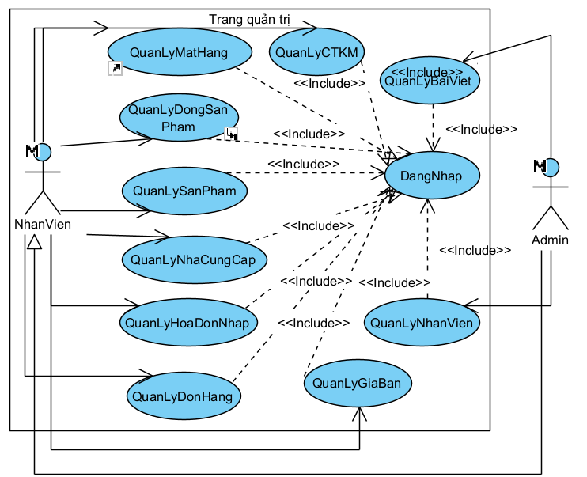

*Hình 1: Biểu đồ use-case tổng quát trang quản trị*

### *Các biểu đồ use-case phân rã và luồng sự kiện của trang quản trị*

#### *Chức năng quản lý mặt hàng*

* Biểu đồ use-case

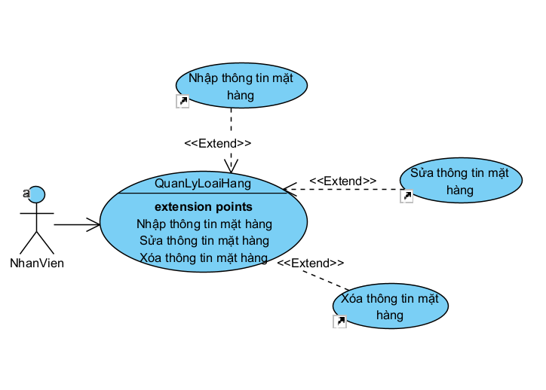

*Hình 2: Biểu đồ use-case phân rã quản lý loại hàng*

* Luồng sự kiện
* Chức năng quản lý mặt hàng

|  |
| --- |
| 1. Nhân viên yêu cầu chức năng quản lý loại mặt hàng |
| 2. SYSTEM Hệ thống hiển thị giao diện quản lý các loại mặt hàng |
| 3. SYSTEM Hệ thống lấy về danh sách các hiển thị loại mặt hàng lên giao diện |
| 4. if Nếu nhân viên yêu cầu chức năng thêm loại mặt hàng |
| 4.1. SYSTEM Hệ thống thực hiện chức năng thêm loại mặt hàng |
| 4. end if |
| 5. if Nhân viên yêu cầu chức năng xóa loại mặt hàng |
| 5.1. SYSTEM Hệ thống thực hiện chức năng xóa loại mặt hàng |
| 5. end if |
| 6. if Nhân viên yêu cầu chức năng sửa loại mặt hàng |
| 6.1. SYSTEM Hệ thống thực hiện chức năng sửa loại mặt hàng |
| 6. end if |

* Chức năng thêm mặt hàng

|  |
| --- |
| 1. Yêu cầu chức năng nhập thêm mặt hàng |
| 2. SYSTEM Hiển thị giao diện thêm mặt hàng |
| 3. SYSTEM Hệ thống lấy về thông tin mặt hàng hiển thị giao diện |
| 4. Nhân viên nhập thông tin mặt hàng |
| 5. Nhân viên yêu cầu nhập thông tin mặt hàng |
| 6. SYSTEM Hệ thống kiểm tra thông tin hợp lệ, nếu không hợp lệ chuyển sang luồng phụ 6a |
| 7. SYSTEM Hệ thống lưu thông tin loại hãng vào trong hệ thống và hiển thị lên giao diện |
| Extension: |
| 6.a. Thông tin sản phẩm không hợp lệ |
| 1.  SYSTEM Hệ thống thông báo các thông tin không hợp lệ, yêu cầu nhập lại |

* Chức năng sửa mặt hàng

|  |
| --- |
| 1. Yêu cầu chức năng sửa mặt hàng |
| 2. SYSTEM Hiên thị giao diện sửa mặt hàng |
| 3. SYSTEM Hệ thống lấy về thông tin mặt hàng hiển thị lên giao diện |
| 4. Nhân viên sửa thông tin mặt hàng |
| 5. Nhân viên yêu cầu cập nhập thông tin mặt hàng |
| 6. SYSTEM Hệ thống kiểm tra thông tin hợp lệ, nếu không hợp lệ chuyển sang luồng phụ 6a |
| 7. SYSTEM Hệ thống lưu thông tin mặt hàng vào trong hệ thống và hiển thị lên giao diện |
| Extension: |
| 6.a. Thông tin sản phẩm sau khi sửa không hợp lệ |
| 1. SYSTEM Hệ thống thông báo các thông tin không hợp lệ, yêu cầu nhập lại |

* Chức năng xóa mặt hàng

|  |
| --- |
| 1 Yêu cầu chức năng xóa mặt hàng |
| 2. SYSTEM Hiển thị giao diện xóa mặt hàng |
| 3. SYSTEM Hệ thống lấy về thông tin mặt hàng hiển thị lên giao diện |
| 4. Nhân viên chọn mặt hàng muốn xóa |
| 5. Nhân viên yêu cầu xóa thông tin mặt hàng |
| 6. SYSTEM Hệ thống xóa thông tin mặt hàng trong hệ thống và hiển thị lên giao diện |

#### *Chức năng quản lý dòng sản phẩm*

* Biểu đồ use-case

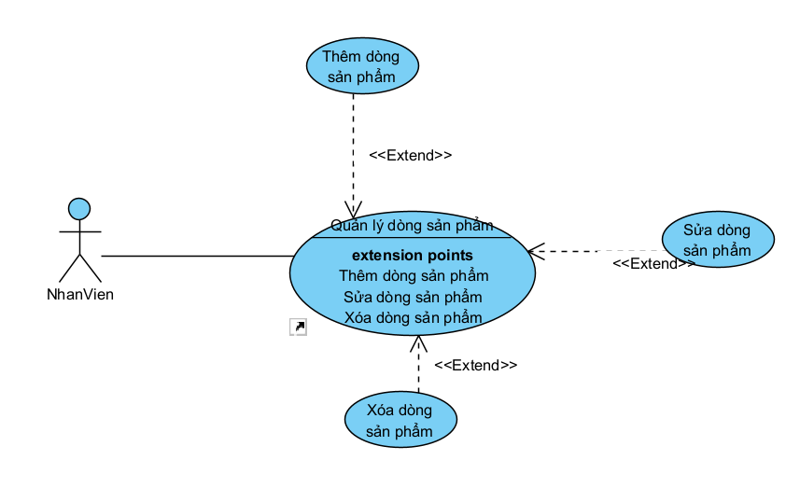

*Hình 3: Biểu đồ use-case phân rã quản lý dòng sản phẩm*

* Luồng sự kiện
* Chức năng quản lý dòng sản phẩm

|  |
| --- |
| 1. Nhân viên yêu cầu chức năng quản lý dòng sản phẩm |
| 2. SYSTEM Hệ thống hiển thị giao diện quản lý các dòng sản phẩm |
| 3. SYSTEM Hệ thống lấy về danh sách các dòng sản phẩm hiển thị lên giao diện |
| 4. if Nếu nhân viên yêu cầu chức năng thêm dòng sản phẩm |
| 4.1. SYSTEM Hệ thống thực hiện chức năng thêm dòng sản phẩm |
| 4. end if |
| 5. if Nhân viên yêu cầu chức năng xóa dòng sản phẩm |
| 5.1. SYSTEM Hệ thống thực hiện chức năng xóa dòng sản phẩm |
| 5. end if |
| 6. if Nhân viên yêu cầu chức năng sửa dòng sản phẩm |
| 6.1. SYSTEM Hệ thống thực hiện chức năng sửa dòng sản phẩm |
| 6. end if |

1. Chức năng thêm dòng sản phẩm

|  |
| --- |
| 1. 1. Nhân viên yêu cầu thêm dòng sản phẩm |
| 2. SYSTEM Hệ thống hiển thị giao diện thêm dòng sản phẩm |
| 3. SYSTEM Hệ thống lấy về thông tin dòng sản phẩm hiển thị giao diện |
| 4. Nhân viên nhập thông tin dòng sản phẩm |
| 5. Nhân viên yêu cầu nhập thông tin dòng sản phẩm |
| 6. SYSTEM Hệ thống kiểm tra thông tin dòng sản phẩm hợp lệ, nếu không hợp lệ chuyển sang luồng phụ 6a |
| 7. SYSTEM Hệ thống lưu thông tin vào trong hệ thống và hiển thị lên giao diện |
| Extension: |
| 6.a. Thông tin sản phẩm không hợp lệ |
| 1. SYSTEM Hệ thống thông báo các thông tin không hợp lệ, yêu cầu nhập lại |

* Chức năng sửa dòng sản phẩm

|  |
| --- |
| 1. Nhân viên yêu cầu chức năng sửa dòng sản phẩm |
| 2. SYSTEM Hệ thống hiển thị giao diện sửa dòng sản phẩm |
| 3. SYSTEM Hệ thống lấy về thông tin dòng sản phẩm hiển thị lên giao diện |
| 4. Nhân viên sửa thông tin dòng sản phẩm |
| 5. Nhân viên yêu cầu cập nhập thông tin dòng sản phẩm |
| 6. SYSTEM Hệ thống kiểm tra thông tin dòng sản phẩm hợp lệ, nếu không hợp lệ chuyển sang luồng phụ 6a |
| 7. SYSTEM Hệ thống lưu thông tin dòng sản phẩm vào trong hệ thống và hiển thị lên giao diện |
| Extension: |
| 6.a. Thông tin dòng sản phẩm sau khi sửa không hợp lệ |
| 1. SYSTEM Hệ thống thông báo các thông tin không hợp lệ, yêu cầu nhập lại |

* Chức năng xóa dòng sản phẩm

|  |
| --- |
| 1. Nhân viên yêu cầu chức năng xóa dòng sản phẩm |
| 2. SYSTEM Hệ thống hiển thị giao diện xóa dòng sản phẩm |
| 3. SYSTEM Hệ thống lấy về thông tin dòng sản phẩm hiển thị lên giao diện |
| 4. Nhân viên chọn muốn xóa dòng sản phẩm |
| 5. Nhân viên yêu cầu xóa thông tin dòng sản phẩm |
| 6. SYSTEM Hệ thống xóa thông tin dòng sản phẩm trong hệ thống và hiển thị lên giao diện |

#### *Chức năng quản lý sản phẩm*

* Biểu đồ use-case

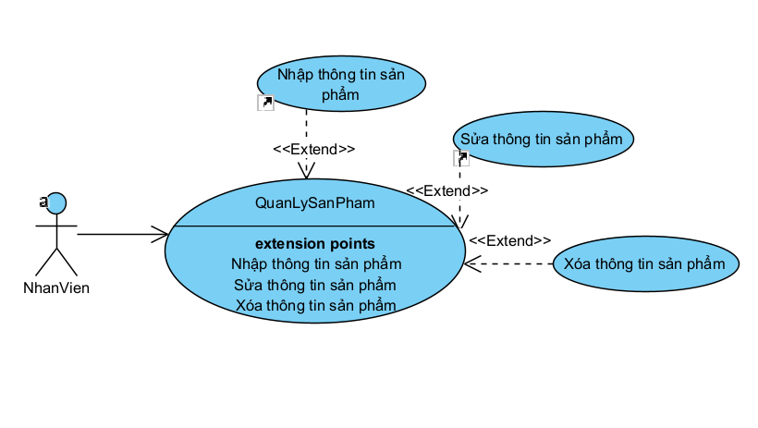

*Hình 4: Biểu đồ use-case phân rã chức năng quản lý sản phẩm*

* Luồng sự kiện
* Luồng sự kiện chức năng quản lý sản phẩm

|  |
| --- |
| 1. Nhân viên yêu cầu chức năng quản lý sản phẩm |
| 2. SYSTEM Hiển thị giao diện quản lý sản phẩm |
| 3. SYSTEM Hệ thống lấy về danh sách sản phẩm hiển thị lên giao diện |
| 4. if Nếu người dùng yêu cầu chức năng thêm sản phẩm |
| 4.1. SYSTEM Hệ thống thực hiện chức năng thêm sản phẩm |
| 4. end if |
| 5. if Nếu người dùng yêu cầu chức năng xóa sản phẩm |
| 5.1. SYSTEM Hệ thống thực hiện chức năng xóa sản phẩm |
| 5. end if |
| 6. if Nếu người dùng yêu cầu chức năng sửa sản phẩm |
| 6.1. SYSTEM Hệ thống thực hiện chức năng sửa sản phẩm |
| 6. end if |

* Luồng sự kiện chức năng thêm sản phẩm

|  |
| --- |
| 1. Nhân viên yêu cầu thêm sản phẩm |
| 2. SYSTEM Hệ thống hiển thị giao diện thêm sản phẩm |
| 3. SYSTEM Hệ thống lấy về thông tin sản phẩm hiển thị giao diện |
| 4. Nhân viên nhập thông tin sản sản phẩm |
| 5. Nhân viên yêu cầu nhập thông tin sản phẩm |
| 6. SYSTEM Hệ thống kiểm tra thông tin hợp lệ, nếu không hợp lệ chuyển sang luồng phụ 6a |
| 7. SYSTEM Hệ thống lưu thông tin sản phẩm vào trong hệ thống và hiển thị lên giao diện |
| Extension: |
| 6.a. Thông tin sản phẩm không hợp lệ |
| 1. SYSTEM Thông báo thông tin sản phẩm không hợp lệ |

* Luồng sự kiện chức năng sửa sản phẩm

|  |
| --- |
| 1. Nhân viên yêu cầu chức năng sửa sản phẩm |
| 2. SYSTEM Hệ thống hiển thị giao diện sửa loại thực phẩm |
| 3. SYSTEM Hệ thống lấy về thông tin sản phẩm hiển thị lên giao diện |
| 4. Nhân viên sửa thông tin sản phẩm |
| 5. Nhân viên yêu cầu cập nhập thông tin sản phẩm |
| 6. SYSTEM Hệ thống kiểm tra thông tin hợp lệ, nếu không hợp lệ chuyển sang luồng phụ 6a |
| 7. SYSTEM Hệ thống lưu thông tin loại thực phẩm vào trong hệ thống và hiển thị lên giao diện |
| Extension: |
| 6.a. Thông tin sản phẩm sau khi sửa không hợp lệ |
| 1. SYSTEM Hệ thống thông báo các thông tin không hợp lệ, yêu cầu nhập lại |

* Luồng sự kiện chức năng xóa sản phẩm

|  |
| --- |
| 1. Nhân viên yêu cầu chức năng xóa sản phẩm |
| 2. SYSTEM Hệ thống hiển thị giao diện xóa sản phẩm |
| 3. SYSTEM Hệ thống lấy về thông tin sản phẩm hiển thị lên giao diện |
| 4. Nhân viên chọn sản phẩm muốn xóa |
| 5. Nhân viên yêu cầu xóa thông tin sản phẩm |
| 6. SYSTEM Hệ thống xóa thông tin sản phẩm trong hệ thống và hiển thị lên giao diện |

#### *Chức năng quản lý nhà cung cấp*

* Biểu đồ use-case

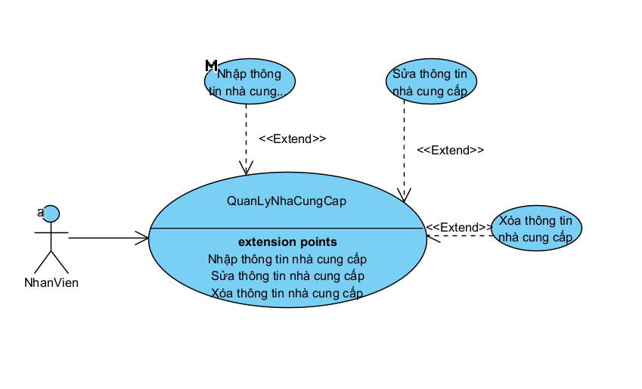

*Hình 5: Biểu đồ use-case phân rã chức năng quản lý nhà cung cấp*

* Luồng sự kiện
* Luồng sự kiện chức năng quản lý nhà cung cấp

|  |
| --- |
| 1. Nhân viên yêu cầu chức năng quản lý nhà cung cấp |
| 2. SYSTEM Hệ thống hiển thị giao diện quản lý nhà cung cấp |
| 3. SYSTEM Hệ thống lấy về danh sách nhà cung cấp hiển thị lên giao diện |
| 4. if Nhân viên yêu cầu chức năng thêm nhà cung cấp |
| 4.1. SYSTEM Hệ thống thực hiện chức năng thêm nhà cung cấp |
| 4. end if |
| 5. if Nhân viên yêu cầu chức năng xóa nhà cung cấp |
| 5.1. SYSTEM Hệ thống thực hiện chức năng xóa nhà cung cấp |
| 5. end if |
| 6. if Nhân viên yêu cầu chức năng sửa nhà cung cấp |
| 6.1. SYSTEM Hệ thống thực hiện chức năng sửa nhà cung cấp |
| 6. end if |

* Luồng sự kiện chức năng thêm nhà cung cấp

|  |
| --- |
| 1. Nhân viên yêu cầu thêm nhà cung cấp |
| 2. SYSTEM Hệ thống hiển thị giao diện thêm nhà cung cấp |
| 3. SYSTEM Hệ thống lấy về thông tin nhà cung cấp hiển thị giao diện |
| 4. Nhân viên nhập thông tin nhà cung cấp |
| 5. Nhân viên yêu cầu nhập thông tin nhà cung cấp |
| 6. SYSTEM Hệ thống kiểm tra thông tin nhà cung cấp hợp lệ, nếu không hợp lệ chuyển sang luồng phụ 6a |
| 7. SYSTEM Hệ thống lưu thông tin nhà cung cấp vào trong hệ thống và hiển thị lên giao diện |
| Extension: |
| 6.a. Thông tin không hợp lệ |
| 1. SYSTEM Hệ thống thông báo các thông tin không hợp lệ, yêu cầu nhập lại |

* Luồng sự kiện chức năng sửa nhà cung cấp

|  |
| --- |
| 1. Nhân viên yêu cầu chức năng sửa thông tin nhà cung cấp |
| 2. SYSTEM Hệ thống hiển thị giao diện sửa nhà cung cấp |
| 3. SYSTEM Hệ thống lấy về thông tin nhà cung cấp hiển thị lên giao diện |
| 4. Nhân viên sửa thông tin nhà cung cấp |
| 5. Nhân viên yêu cầu cập nhập thông tin nhà cung cấp |
| 6. SYSTEM Hệ thống kiểm tra thông tin hợp lệ, nếu không hợp lệ chuyển sang luồng phụ 6a |
| 7. SYSTEM Hệ thống lưu thông tin nhà cung cấp vào trong hệ thống và hiển thị lên giao diện |
| Extension: |
| 6.a. Thông tin sau khi sửa không hợp lệ |
| 1. SYSTEM Hệ thống thông báo các thông tin không hợp lệ, yêu cầu nhập lại |

* Luồng sự kiện chức năng xóa nhà cung cấp

|  |
| --- |
| 1. Nhân viên yêu cầu chức năng xóa nhà cung cấp |
| 2. SYSTEM Hệ thống hiển thị giao diện xóa nhà cung cấp |
| 3. SYSTEM Hệ thống lấy về thông tin nhà cung cấp hiển thị lên giao diện |
| 4. Nhân viên chọn nhà cung cấp muốn xóa |
| 5. Nhân viên yêu cầu xóa thông tin nhà cung cấp |
| 6. SYSTEM Hệ thống xóa thông tin nhà cung cấp trong hệ thống và hiển thị lên giao diện |

#### *Chức năng quản lý giá bán*

* Biểu đồ use-case

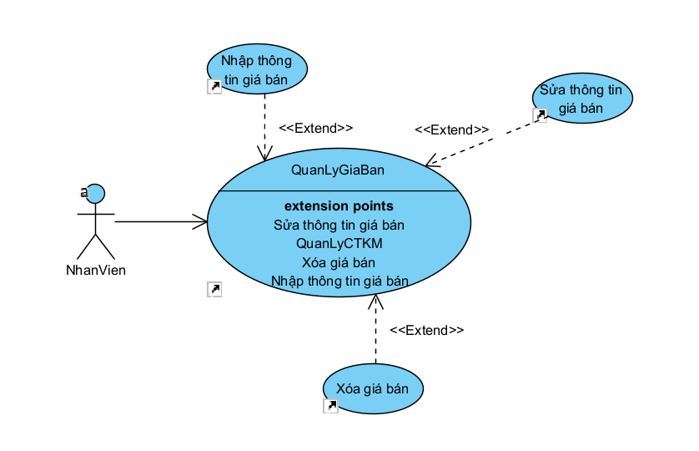

*Hình 6: Biểu đồ use-case phân rã chức năng quản lý giá bán*

* Luồng sự kiện
* Luồng sự kiện chức năng quản lý giá bán

|  |
| --- |
| 1. 1. Nhân viên yêu cầu chức năng quản lý giá bán |
| 2. SYSTEM Hiển thị giao diện quản lý giá bán |
| 3. SYSTEM Hệ thống lấy về danh sách giá bán hiển thị lên giao diện |
| 4. if Nếu nhân viên yêu cầu chức năng thêm giá bán |
| 4.1. SYSTEM Hệ thống thực hiện chức năng thêm giá bán |
| 4. end if |
| 5. if Nếu nhân viên yêu cầu chức năng sửa giá bán |
| 5.1. SYSTEM Hệ thống thực hiện chức năng sửa giá bán |
| 5. end if |
| 6. if Nếu nhân viên yêu cầu chức năng xóa giá bán |
| 6.1. SYSTEM Hệ thống thực hiện chức năng xóa giá bán |
| 6. end if |

* Luồng sự kiện chức năng thêm giá bán

|  |
| --- |
| 1. Nhân viên yêu cầu thêm giá bán |
| 2. SYSTEM Hệ thống hiển thị giao diện thêm giá bán |
| 3. SYSTEM Hệ thống lấy về thông tin giá bán hiển thị giao diện |
| 4. Nhân viên nhập thông tin giá bán |
| 5. Nhân viên yêu cầu nhập thông tin giá bán |
| 6. SYSTEM Hệ thống kiểm tra thông tin hợp lệ, nếu không hợp lệ chuyển sang luồng phụ 6a |
| 7. SYSTEM Hệ thống lưu thông tin giá bán vào trong hệ thống và hiển thị lên giao diện |
| Extension: |
| 6.a. Thông tin giá bán không hợp lệ |
| 1. SYSTEM Hệ thống thông báo các thông tin không hợp lệ, yêu cầu nhập lại |

* Luồng sự kiện chức năng sửa giá bán

|  |
| --- |
| 1. Nhân viên yêu cầu chức năng sửa giá bán |
| 2. SYSTEM Hệ thống hiển thị giao diện sửa giá bán |
| 3. SYSTEM Hệ thống lấy về thông tin giá bán hiển thị lên giao diện |
| 4. 4. Nhân viên sửa thông tin giá bán |
| 5. 5. Nhân viên yêu cầu cập nhập thông tin giá bán |
| 6. SYSTEM Hệ thống kiểm tra thông tin hợp lệ, nếu không hợp lệ chuyển sang luồng phụ 6a |
| 7. SYSTEM Hệ thống lưu thông tin giá bán vào trong hệ thống và hiển thị lên giao diện |
| Extension: |
| 6.a. Thông tin sản phẩm sau khi sửa không hợp lệ |
| 1. SYSTEM Hệ thống thông báo các thông tin không hợp lệ, yêu cầu nhập lại |

* Luồng sự kiện chức năng xóa giá bán

|  |
| --- |
| 1. Nhân viên yêu cầu chức năng xóa giá bán |
| 2. SYSTEM Hiển thị giao diện xóa giá bán |
| 3. SYSTEM Hệ thống lấy về thông tin giá bán hiển thị lên giao diện |
| 4. Nhân viên chọn giá bán muốn xóa |
| 5. Nhân viên yêu cầu xóa thông tin giá bán |
| 6. SYSTEM Hệ thống xóa thông tin giá bán trong hệ thống và hiển thị lên giao diện |

#### *Chức năng quản lý hóa đơn nhập*

* Biểu đồ use-case

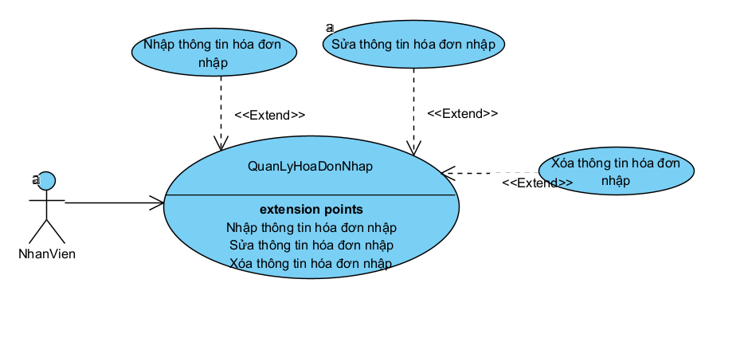

*Hình 7: Biểu đồ use-case phân rã chức năng quản lý hóa đơn nhập*

#### *Chức năng quản lý đơn hàng*

* Biểu đồ use-case

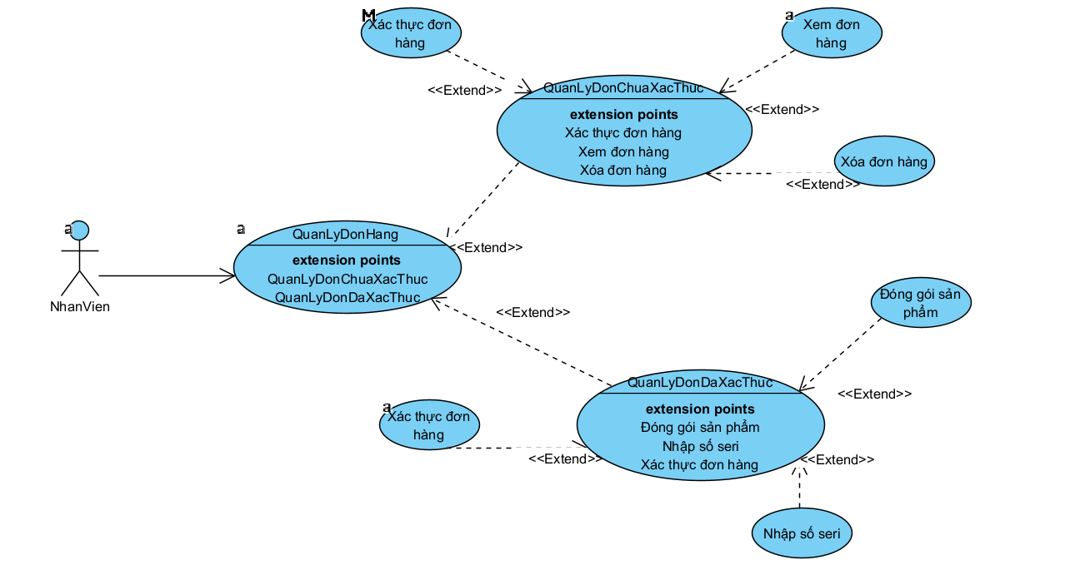

*Hình 8: Biểu đồ use-case phân rã quản lý đơn hàng*

#### *Chức năng quản lý bài viết*

* Biểu đồ use-case

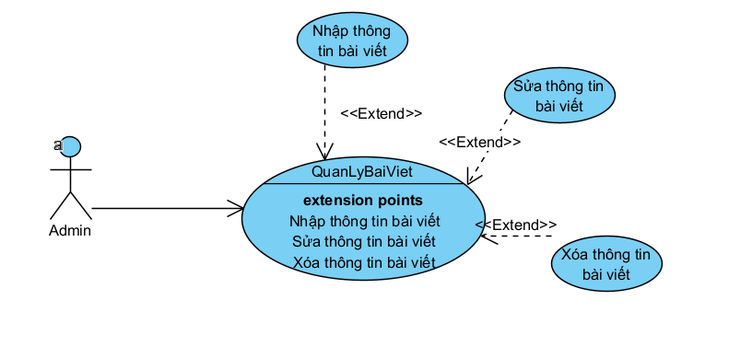

*Hình 9: Biểu đồ use-case phân rã chức năng quản lý bài viết*

#### *Chức năng quản lý nhân viên*

* Biểu đồ use-case

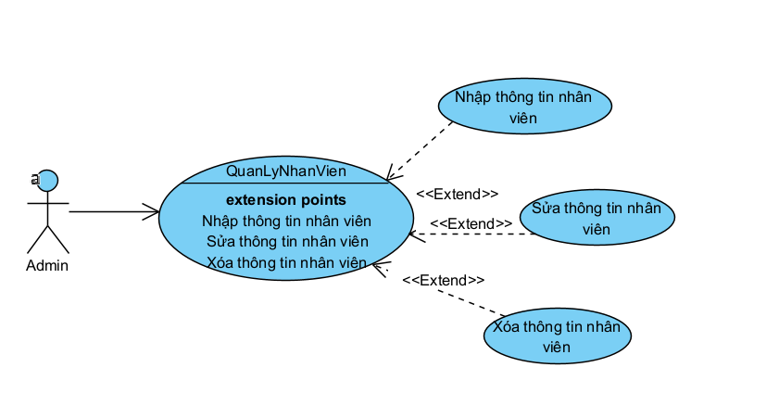

*Hình 10: Biểu đồ use-case phân rã chức năng quản lý nhân viên*

#### *Chức năng quản lý chương trình khuyến mại*

* Biểu đồ use-case

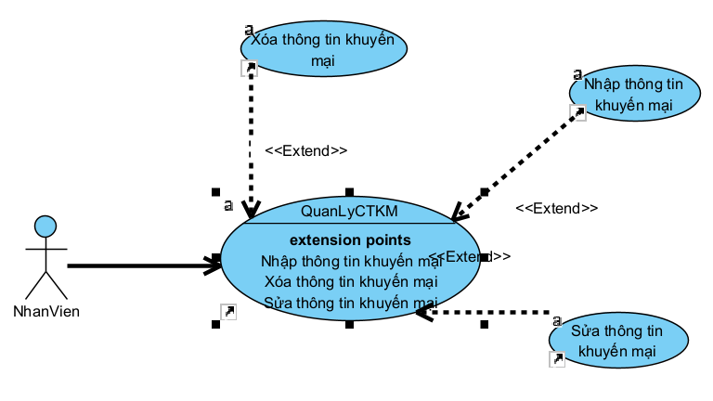

*Hình 11: Biểu đồ use-case phân rã chức năng quản lý khuyến mại*

## *Chức năng của phân hệ người dung (nếu có)*

* Chức năng của trang người dùng

|  |  |  |
| --- | --- | --- |
| STT | Chức năng | Mô tả |
| 1 | Quản lý đơn hàng | Khi khách hàng đặt hàng, khách hàng có thể theo dõi được quá trình đơn hàng, khi đơn hàng chưa được xử lý khách hàng có thể được chỉnh sửa sản phẩm hoặc hủy đơn đặt hàng; sau khi đơn hàng đã được xử lý và đang giao khách hàng chỉ có thể xem đơn hàng hoặc xem chi tiết sản phẩm. |
| 2 | Đặt hàng | Khi khách hàng muốn mua sản phẩm nào đó khách hàng có thể đặt hàng để mua sản phẩm đó. |
| 3 | Đọc tin tức | Khách hàng có thể đọc tin tức có trên website của cửa hàng |
| 4 | Xem sản phẩm | Khi khách hàng vào website của cửa hàng, khách hàng có thể xem bất kỳ chi tiết sản phẩm nào cửa hàng và có thể chọn mua sản phẩm đó. |
| 5 | Quản lý giỏ hàng | Khách hàng đặt hàng là thêm sản phẩm vào giỏ hàng, khach hàng có thể chỉnh sửa số lượng sản phẩm hoặc xóa sản phẩm. |

* Biểu đồ use-case tổng quát của trang người dùng

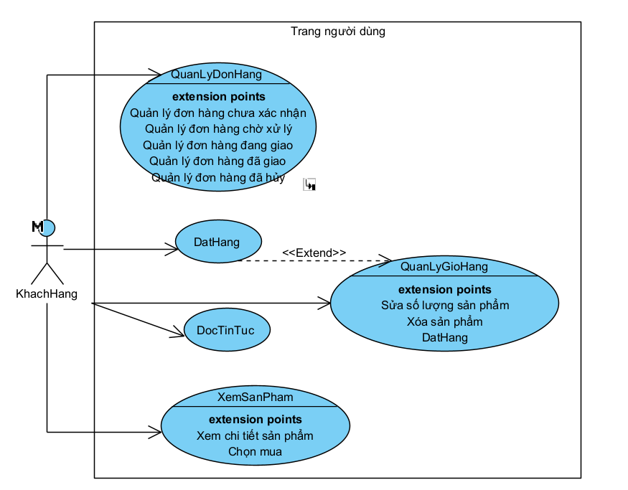

***Hình 12: Biểu đồ use-case tổng quát trang người dùng***

### *Các biểu đồ use-case phân rã và luồng sự kiện của trang người dùng*

#### *Chức năng quản lý đơn hàng*

* Biểu đồ use-case

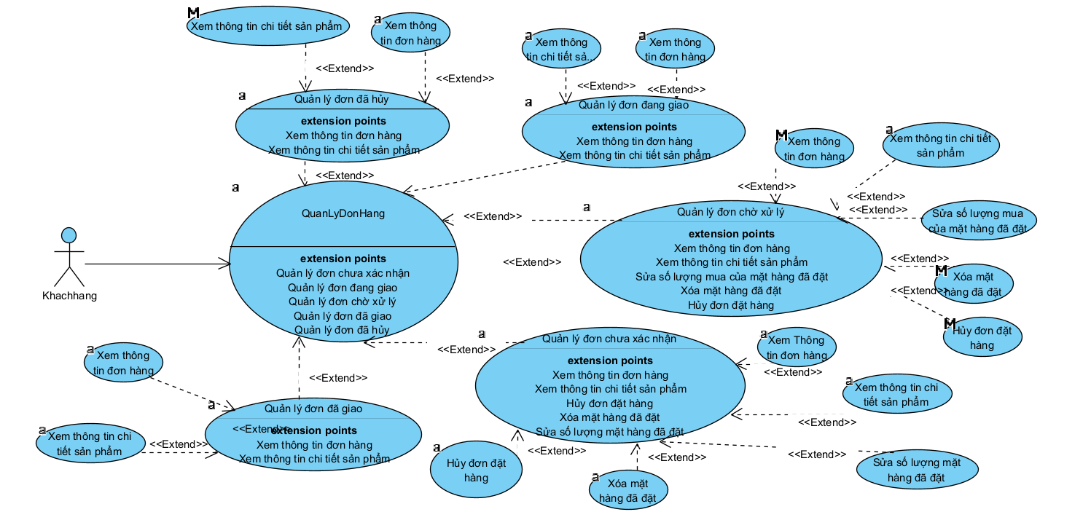

*Hình 13: Biểu đồ use-case phân rã chức năng quản lý đơn hàng*

#### *Chức năng xem sản phẩm*

* Biểu đồ use-case

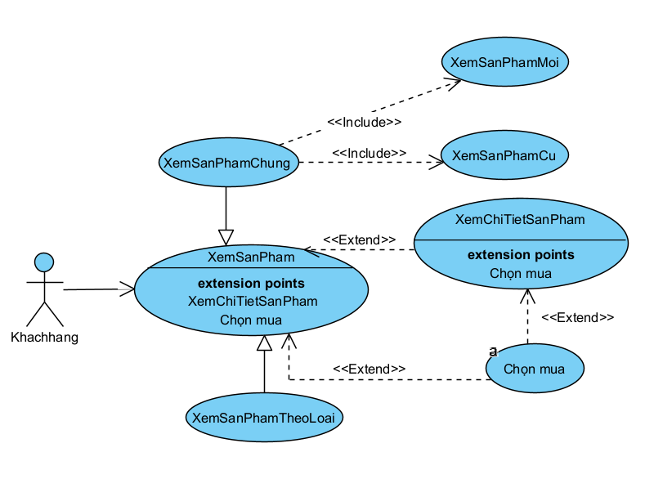

*Hình 14: Biểu đồ use-case phân rã chức năng xem sản phẩm*

#### *Chức năng quản lý giỏ hàng*

* Biểu đồ use-case

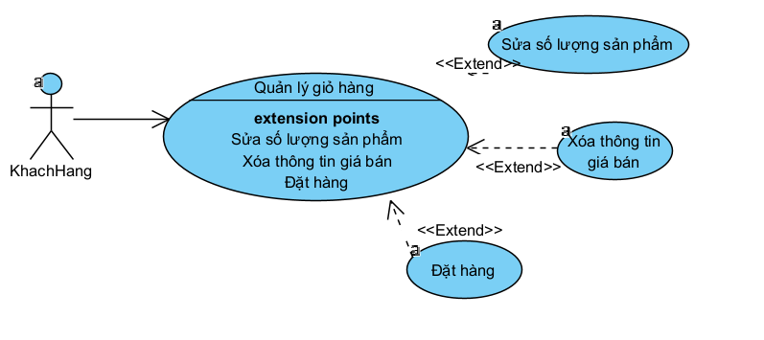

*Hình 15: Biểu đồ use-case phân rã chức năng quản lý giỏ hàng*

* + 1. ***Biểu đồ lớp thực thể***

<*phần này mô tả các lớp thực thể và biểu đồ lớp thực thể của hệ thống*>

* + 1. ***Các yêu cầu phi chức năng***
  1. **Thiết kế giao diện**

1. **TRIỂN KHAI WEBSITE**
   1. **Triển khai các chức năng cho phân hệ người dùng**

<*Phần này trình bày các kết quả đã được triển khai cài đặt cho phân hệ người dùng – 3 chức năng tiêu biểu*>

Để xây dựng được các chức năng của trang người dùng theo thiết kế đã được trình bày ở chương 3, đồ án đã sử dụng HTML, CSS, và JavaScript, Jquery, AngularJS để thiết kế giao diện và thao tác dữ liệu các trang theo yêu cầu. Tiếp theo, đồ án sẽ trình bày các kỹ thuật được sử dụng để xây dựng các trang.

* + 1. ***Trang chủ (Ví dụ)***

a) Phía font end

* Xây dựng bố cục trang Home bằng các thẻ HTML

<Phần này trình bày cách thức sử dụng các thẻ HTML để phân chia được bố cục trang Chủ>.

* Kỹ thuật định dạng bằng CSS

<Phần này trình bày kỹ thuật sử dụng CSS để định các phần của trang Home hiển thị theo bố cục đã thiết kế>.

* Sử dụng Javascript, Jquery, AngularJS để lập trình các chức năng

<Phần này trình bày thuật toán hoặc các bước xử lý để có được các chức năng theo yêu cầu, ví dụ chức năng chọn mua hàng, tìm kiếm, ….>

b) Phía backend

* Triển khai các lớp tầng DataAccess

<Phần này trình bày cách thức xử lý để thực hiện được các thao tác trên cơ sở dữ liệu để phục vụ các xử lý ở trang chủ>

* Triển khai lớp tầng Bussiness

<Phần này trình bày về cách thức cài đặt lớp ở tầng Bussiness để đáp ứng được các xử lý được gọi ở tầng Controller>

* Triển khai lớp tầng Controller

<Phần này trình bày về cách thức cài đặt các Action để đáp ứng được các xử lý được gọi ở tầng View cho trang chủ>

* + 1. ***Trang Xem Sản phẩm (Ví dụ)***
  1. **Triển khai các chức năng cho phân hệ quản trị nội dung (nếu có)**

<*Phần này trình bày các kết quả đã được triển khai cho phân hệ trang quản trị*>

* 1. **Kiểm thử và triển khai ứng dụng**
     1. ***Kiểm thử***

<Thực thi và kiểm tra, sửa lỗi tất cả các chức năng đáp ứng yêu cầu): Xây dựng và mô tả dữ liệu/hành động cho input và kết quả cho Output.>

* + 1. ***Đóng gói ứng dụng***

<Trình bày và minh chứng quy trình đóng gói sản phẩm của đồ án>

* + 1. ***Triển khai ứng dụng***

<Trình bày điều kiện, môi trường triển khai ứng dụng: phần cứng, phần mềm>

**KẾT LUẬN**

* Trình bày kết quả đạt được: Kiến thức, sản phẩm
* Những hạn chế của đề tài: Sản phẩm (ví dụ: chức năng còn thiếu, chưa hoàn thiện….); Kỹ năng (phân tích thiết kế hệ thống, lập trình…)
* Hướng phát triển của đề tài: (Giải quyết những hạn chế của đề tài)

**TÀI LIỆU THAM KHẢO**

|  |  |
| --- | --- |
| [1] | Tên tác giả (năm XB), Tên sách, NXB, Nơi XB |
| [2] | ……….. |